Опасная доза
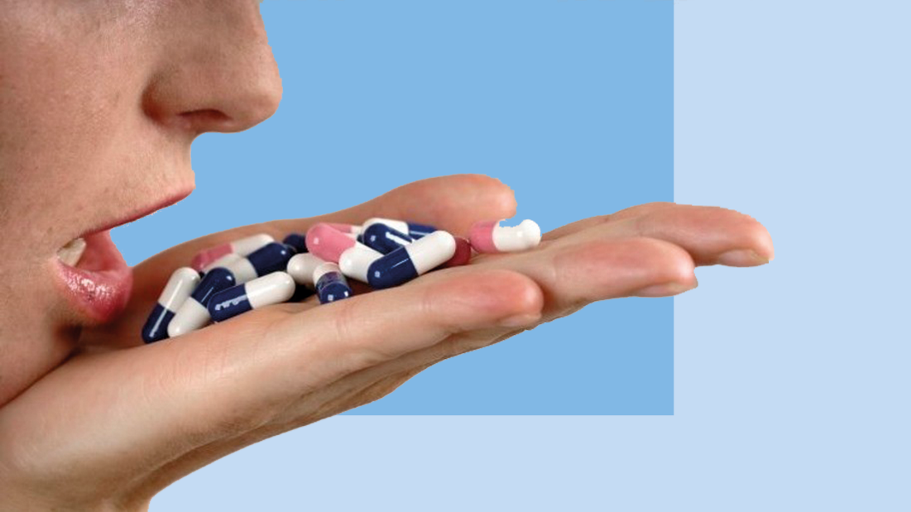
Приём лекарств в дозах, превышающих рекомендуемые может привести к передозировке, которая может быть смертельной.
Передозировка — приём слишком большого количества препарата, большего, чем может вывести организм.
Случайная передозировка может произойти по разным причинам.
При привыкании к препарату и самостоятельном увеличении дозы,
При ошибочном приёме ребёнком взрослой дозы лекарства,
Если сбивали температуру в ночи, в темноте,
Малышу дали жаропонижающее, эффект не наступил и следом дали снова то же лекарство,
Если превысили суточную норму препарата,
Перепутали назначения старшему ребёнку и грудничку,
Вместо одной капли сосудосуживающего закапали миллилитр,
Ошиблись в расчёте дозировки,
Дали ребенку лекарство вместо одного раза в день трижды,
Если приняли две препарата с одинаковым действующим веществом, не дождавшись эффекта первого (торговые названия разные, действующее вещество одно),
Когда ребёнок достал лекарства из аптечки, из косметички, из сумки родителей, у бабушки на тумбочке,
При совместном приёме препаратов, которые нельзя употреблять вместе (один усиливает действие другого),
Неправильно развели суспензию,
Не использовали специальную мерную ёмкость, а набрали «на глаз» ложкой,
Перепутали столовую ложку с чайной,
Приняли вместе с алкоголем.
Вот несколько распространённых случаев передозировки.
Сосудосуживающие
Сосудосуживающие средства могут вызывать привыкание и часто бывает так, что человек начинает закапывать большее количество капель.
Особенно у детей передозировка может быстро вызвать серьёзное угнетение центральной нервной системы и сердечно-сосудистые побочные эффекты вплоть до комы и остановки сердца. Сосудосуживающие препараты нужно чередовать. Как правильно это делать, узнайте у лечащего врача.
Парацетамол
Парацетамол назначается в дозировке 10-15 мг на килограмм массы тела. Токсическая доза парацетамола — приём парацетамола в дозе более 10 г у взрослых или более 140 мг/кг одномоментно. Это в 10 раз превышает лечебную дозу. Около 20% препарата метаболизируется в стенке кишечника, а оставшаяся часть - в печени. Соответственно в печени образуется некоторое количество токсического соединения. Передозировка парацетамолом опасна развитием токсического поражения печени. Оно может возникнуть спустя несколько дней и оказаться фатальным.
Ибупрофен
Лечебная доза ибупрофена — 8-10 миллиграмм на килограмм массы тела. Передозировка может привести к повреждению слизистой желудка или кишечника. В некоторых случаях передозировка также может быть смертельной. Если интервалы между подъемами температуры короткие и температура сбивается плохо, жаропонижающие препараты (ибупрофен и парацетамол) нужно чередовать между собой. Максимальная суточная доза каждого препарата указана в инструкции. Она зависит от веса ребёнка. Для взрослых цифры другие, всегда смотрите инструкцию.
Анальгин
Для лечения детей до 15 лет анальгин не применяют, хотя найти его можно практически в каждой домашней аптечке. Таким образом отравление ребёнка вероятно.При приеме в токсических дозах (10-15 г у взрослых) возможно развитие некроза печени.
Антигистаминные
Некоторые препараты от аллергии имеют седативный эффект. Передозировка антигистаминных препаратов первого поколения может привести не только к сонливости, но и вызвать судороги и кому.
Препаратами железа
Острое отравление препаратами железа обычно наблюдается у детей при случайном проглатывании железосодержащих сиропов. Исход зависит от количества принятого железа и других принимаемых препаратов. Тяжелая передозировка железа может вызвать острый некроз печени и привести к полиорганной недостаточности и смерти. Таких примеров может быть очень много, каждое лекарство в дозировке, превышающей разрешённую, потенциально опасно для жизни.
Взаимодействие лекарств может быть опасным.
Например, в случае сочетания с ибупрофеном:
Антигипертензивные препараты (от высокого давления) могут увеличить риск повреждения почек,
Аспирин может увеличить риск серьезных побочных эффектов,
Диуретики (мочегонные) могут увеличить риск почечной недостаточности,
Антикоагулянты (антитромботические), могут увеличить риск желудочно-кишечных кровотечений.
Симптомы, лечение и выздоровление после передозировки лекарствами зависят от конкретного препарата.
Серьёзная передозировка может привести к остановке дыхания и смерти человека, если не оказать немедленную помощь.
Симптомы передозировки:
- тошнота, рвота
- сонливость
- потеря сознания
- затрудненное дыхание
- трудности при ходьбе
- агрессия
- расширение зрачков
- судороги
- галлюцинации или бред
Немедленно вызывайте скорую если:
Человек не дышит, не реагирует на раздражители, хрипит, у него синие руки или кончики пальцев, дезориентирован или невозможно разбудить и если при этом известно, что он принимал лекарства. Пока едет скорая врачи рекомендуют попытаться вызвать рвоту и дать активированный уголь или любые сорбенты, какие есть дома. Если у человека признаки отравления, не лечите его в домашних условиях, его состояние требует неотложной медицинской помощи
Как избежать случайной передозировки лекарствами?
Принимайте только ту дозировку препарата, которую назначил врач.
Если эффекта нет — уточните у врача, что можно сделать. Возможно, он заменит лекарство.
Приобретая несколько препаратов, спросите у фармацевта не одно ли действующее вещество?
Всегда читайте инструкцию, там есть информация о максимальной суточной дозе и о совместимости препаратов.
Если вы не можете разобраться в инструкци, обратитесь к врачу.
Проверяйте сроки годности препаратов, сроки хранения после вскрытия упаковки.
Держите лекарства только в оригинальных упаковках, желательно сохранить инструкцию.
Разводите препарат строго в соответствии с инструкцией.
Отмеряйте дозу лекарства точно, не «на глаз».
Не принимайте лекарства и не давайте ребенку в темноте, можно перепутать.
Не принимайте лекарства с алкоголем.
Защитите ребёнка от отравления лекарствами
Храните аптечку в недоступном для детей месте.
Когда даёте ребенку препарат, никогда не называйте его вареньем или конфетой.
Просроченные лекарства выбрасывайте так, чтобы ребёнок не мог их достать из мусора.
Когда приводите ребёнка к бабушке и дедушке, попросите, чтобы все лекарства были спрятаны.

Будьте внимательны, не допускайте передозировку лекарствами.

